LEGISLACION CONOCER EL ETIQUETADO ENVASADO DE COMIDAS PREPARADAS Y ALMACENAMIENTO
¿REUNE EL PRODUCTO LAS REGULARIDADES LEGALES?
Para que un producto pueda salir a la venta debe de cumplir con todas las normas y reglas establecidas según la constitución art.13-281 seguir el régimen según y como lo indica el Codex alimentariu y el inen si el producto que vamos consumir cumple con todas estas regularidades estará apto para el consumo humano sin embargo hay ciertos productos que cumplen estas regularidades pero su etiquetado e información nutricional no es la adecuada ya que algunos dicen ser nutritivos sin grasas y que no contienen colesterol sin embargo si vamos a su información nutricional podemos averiguar que algunos de los ingredientes que se utilizan para la preparación de estos productos contienen estas porciones de grasas y no son tan nutritivos como así nos los indica su etiquetado.
Para una mejor información y comprendimiento del tema tratante he tomado como ejemplo los distintos tipos de cereales de nuestra investigación podemos deducir que todos los cereales son buenas fuentes de hidratos de carbono complejos de varias vitaminas y minerales que en su normalidad contiene poca grasa en general el arroz, pan, harina y pasta son cereales o productos del cereal erróneamente la gran mayoría de estos productos son considerados como alimentos que engordan cuando no lo es así.
El exceso de calorías es lo que lleva al aumento de peso, no, los hidratos de carbono que se encuentran en los cereales es por ello que los consumidores deberíamos de fijarnos principalmente al momento de comprar un producto alimenticio en su información nutricional ingredientes y en lo que su envoltura nos dice contener o no contener.
Aquí algunos ejemplos de información nutricional:
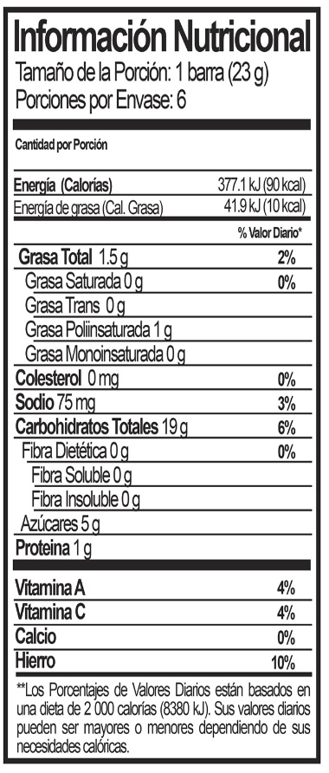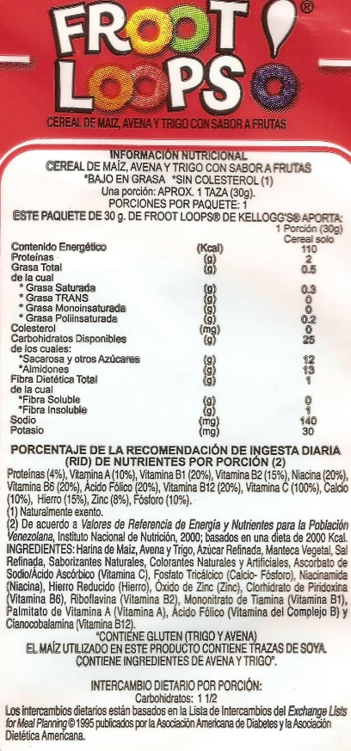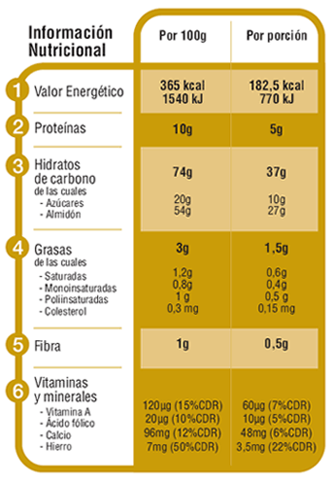
En conclusión y como mi criterio personal llego a entender que ciertos alimentos dicen ser muy nutritivos para el ser humano pero al ya poseer preservantes para que se mantengan en buen estado baja los niveles de nutrición.
Por otro lado tenemos aquellos alimentos o picaditas que de igual manera nos dice su envoltura no poseer grasas ni colesterol pero si comprobamos su información nutricional al igual que los ingredientes podemos deducir que lo que nos indica la envoltura es simplemente publicidad ya que en sus ingredientes dependiendo del producto pueden contener grasas como aceite
No siempre tenemos que fijarnos en lo que nos indica las letras grandes y marcadas con negrilla en las diferentes envolturas que vienes los alimentos es de mucho más importancia voltear el producto y fijarnos en las letras más pequeñitas porque esta será la verdadera forma de saber que el producto que estamos adquiriendo es apto para nuestro consumo

